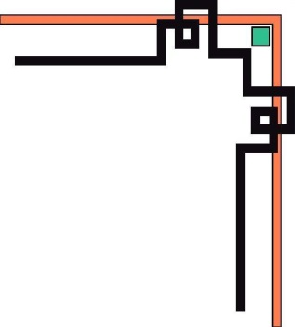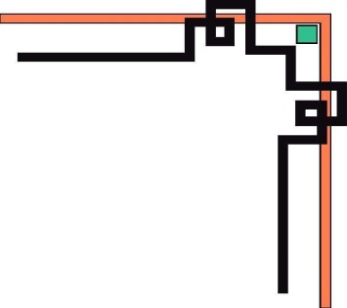

**TRƯỜNG ĐẠI HỌC SƯ PHẠM KỸ THUẬT TP. H****Ồ CHÍ MINH**

**KHOA ĐÀO TẠO CHẤT LƯỢNG CAO**

**NGÀNH CÔNG NGHỆ THÔNG TIN**

_______________



**BÁO CÁO ĐỒ ÁN 1**

**ĐỀ TÀI**: ỨNG DỤNG PHÂN TÍCH VÀ TÍNH GIÁ TRỊ CỦA BIỂU THỨC SỬ DỤNG THUẬT TOÁN RPN

**SVTH 1 : Phạm Huỳnh Thanh Lâm**

**SVTH 2 : Chu Minh Hoàng**

**TP. Hồ Chí Minh, tháng năm 2019**

**MỤC LỤC**

Mục Lục

PHẦN MỞ ĐẦU 1

1. Lý do chọn đề tài: 1

2. Mục đích nghiên cứu đế tài: 1

3. Yêu cầu : 1

4. Phương pháp nghiên cứu: 1

PHẦN NỘI DUNG 2

I. Đặc tả 2

II. Thiết kế 2

III. Phân công 2

1) Thuật toán 2

2) Thiết kế lớp 3

3) Thiết kế giao diện 4

PHẦN KẾT LUẬN 5

1. Kết quả đạt được 5

2. Kết luận 5

TÀI LIỆU THAM KHẢO 6

# PHẦN MỞ ĐẦU

## Lý do chọn đề tài:

## Mục đích nghiên cứu đế tài:

## Yêu cầu :

## Phương pháp nghiên cứu:

# PHẦN NỘI DUNG

## Đặc tả

-Chương trình dùng để phân tích biểu thức và tính giá trị biểu thức đó dựa trên chuỗi postfix khi ta muốn tính giá trị của một biểu thức toán học.

-Dữ liệu đầu vào là một biểu thức hay còn gọi là Infix (trung tố). Sau đó được chuyển sang chuỗi Postfix (hậu tố). Các số và phép tính nhập vào được gọi lần lượt là toán hạng và toán tử.

-Đặc tả các chức năng: Dùng để tính một biểu thức bất kì để có giá trị phép tính đó

+Chuyển các biểu thức infix thành postfix, từ biểu thức postfix tiến hành tính toán kết quả.

+Sử dụng LIFO

+Chia làm hai giai đoạn:

                    a.Chuyển trung tố thành hậu tố: Có 1 stack(chỉ chứa toán tử) và 1 chuỗi kết quả

b.tính trung tố: Có 1 stack (chỉ chứa toán hạng)

+Xuất kết quả

+Bổ xung các công thức tính căn, mũ,lượng giác,..

+Chức năng kiểm tra sai sót trong khi nhập

-Giao diện: Chương trình được chạy trên Console đơn giản với dòng đầu là nhập biểu thức, dòng hai sẽ là biểu thức với kết quả được xuất ra

## Phân công công việc

## Thiết kế

### Thuật toán

Thuật toán được gọi là “ký pháp nghịch đảo Ba Lan” hoặc được viết tắt là RPN

(Reverse Polish notation), được phát minh vào khoảng giữa thập kỷ 1950 bởi một triết học gia và nhà khoa học máy tính Charles Hamblin người Úc.

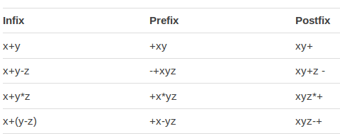

Hình 1: Ví dụ về thuật toán

Thuật toán sẽ đọc từng token trong biểu thức infix từ trái qua phải, với mỗi token ta thực hiện các bước sau:– Nếu là toán hạng: cho ra output.– Nếu là dấu mở ngoặc “(“: cho vào stack– Nếu là dấu đóng ngoặc “)”: lấy các toán tử trong stack ra và cho vào output cho đến khi gặp dấu mở ngoặc “(“. (Dấu mở ngoặc cũng phải được đưa ra khỏi stack)– Nếu là toán tử: +Chừng nào ở đỉnh stack là toán tử và toán tử đó có độ ưu tiên lớn hơn hoặc bằng toán tử hiện tại thì lấy toán tử đó ra khỏi stack và cho ra output. +Đưa toán tử hiện tại vào stackSau khi duyệt hết biểu thức infix, nếu trong stack còn phần tử thì lấy các token trong đó ra và cho lần lượt vào output.

### Thiết kế lớp

#### Danh mục các lớp

|  |  |  |  |
| --- | --- | --- | --- |
| TT | Tên lớp | Mục đích | SV phụ trách |
|  | Program.java | Chuyển hóa chuỗi  thao tác tính |  |
|  | Toantu.java | Lấy độ lớn của toán tử |  |

#### Phương thức trong mỗi lớp

1. Program.java

|  |  |  |  |  |
| --- | --- | --- | --- | --- |
| TT | Phương thức | Mục đích | Tên file số thức tự dòng khai báo | SV phụ trách |
| 1 | **public** **boolean** isOperator(String c)  Input:Kí tự c  Ouput:True hoặc False | Kiểm tra xem kí tự c có phải là các toán tử “+”,”-“,”*”,”/”,”(“,”)” |  |  |
| 2 | **public** **static** **int** GetPriority(**char** op)  Input:Kí tự op  Ouput:Các số 0,1,2 | Xuất giá trị ưa tiên ứng với các toán hạng |  |  |
| 3 | **public** String[] ChuanHoa(String bieuthuc)  Input:Chuỗi biểu thức  Ouput:Mảng chứa các kí tự | Xóa các kí tự trắng đưa ra một mảng chuỗi các kí tự |  |  |
| 4 | **public** String[] chuyendoi(String[] elementMath)  Input:Mảng chuỗi elementMath  Ouput:Chuỗi postfix | Đưa các chuỗi trong mảng thành chuỗi postfix |  |  |
| 5 | **public** Double Xuatkq(String[] doi)  Input:Chuỗi postfix  Ouput:Một số | Tính toán các phép tính đưa ra kết quả cuối cùng |  |  |

2.Toantu.java

|  |  |  |  |  |
| --- | --- | --- | --- | --- |
| TT | Phương thức | Mục đích | Tên file số thức tự dòng khai báo | SV phụ trách |
|  | **public** **static** **int** GetPriority(**char** op)  Input:Kí tự op  Ouput:Các số 0,1,2 | Xuất giá trị ưa tiên ứng với các toán hạng |  |  |
|  | **public** String[] Chuoi(**char** elementMath)  **input:a**  **output:String[]** | Lấy toán hạng vs độ ưu tiên |  |  |

### Thiết kế giao diện

Dạo diện chạy bằng Console

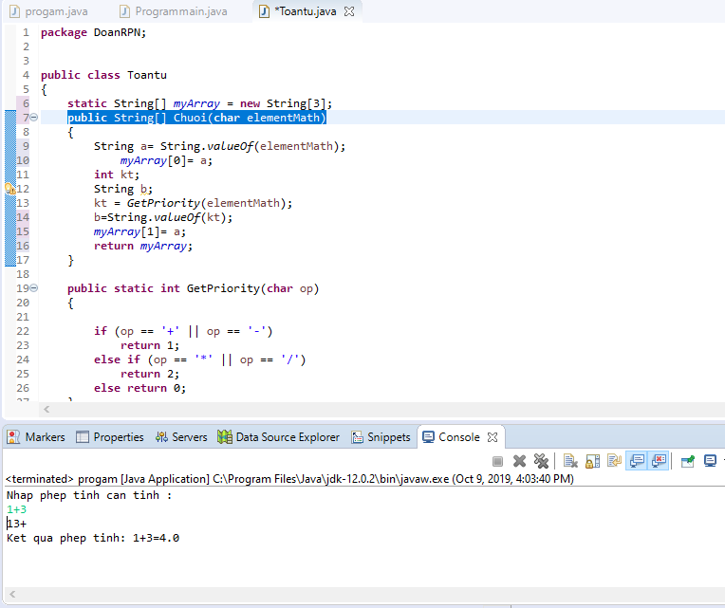

# PHẦN KẾT LUẬN

## Kết quả đạt được

## Kết luận

1. **Ưu điểm**
2. **Nhược điểm**

# 

# TÀI LIỆU THAM KHẢO